LAPORAN PRAKTIKUM PEMROGRAMAN WEB 1
Pertemuan 11
Nama : Muhammad rafliansyah
NIM : 231011400488
Kelas : 05TPLM004
Deskripsi Tugas:
Mahasiswa menggunakan CSS ID dan class secara bersamaan untuk membuat style yang lebih spesifik pada beberapa elemen HTML, sesuai contoh di modul warna dan background
Kode Program:
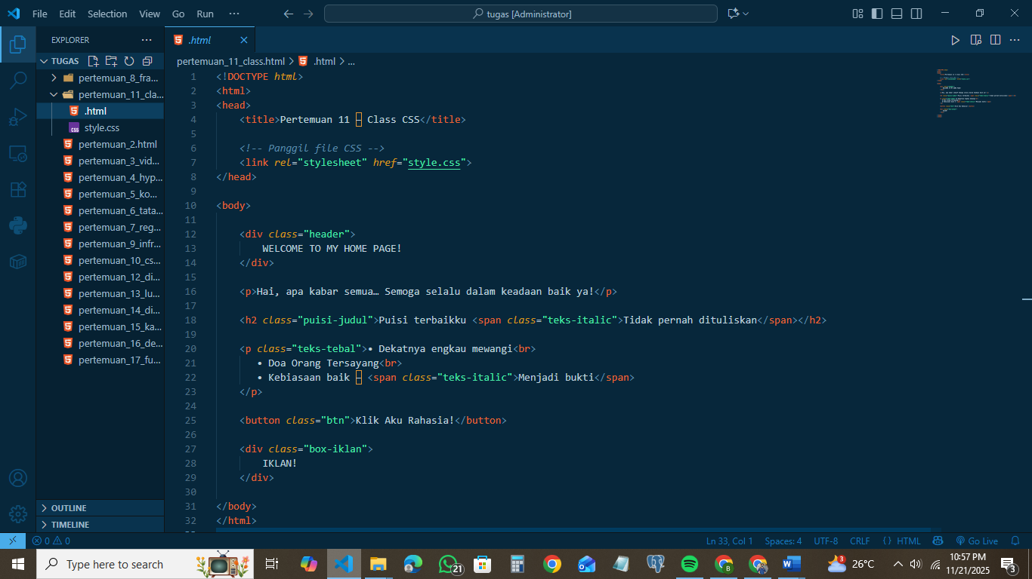 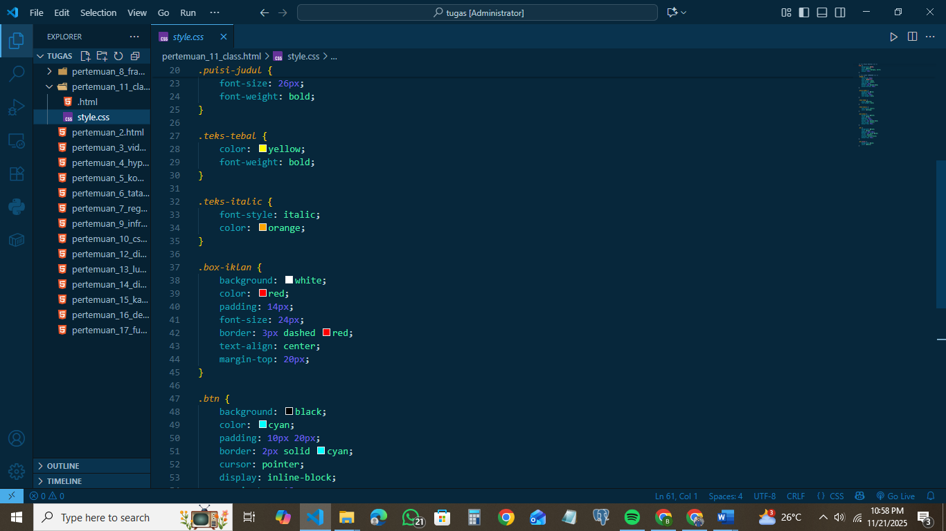

Hasil Output / Screenshot:
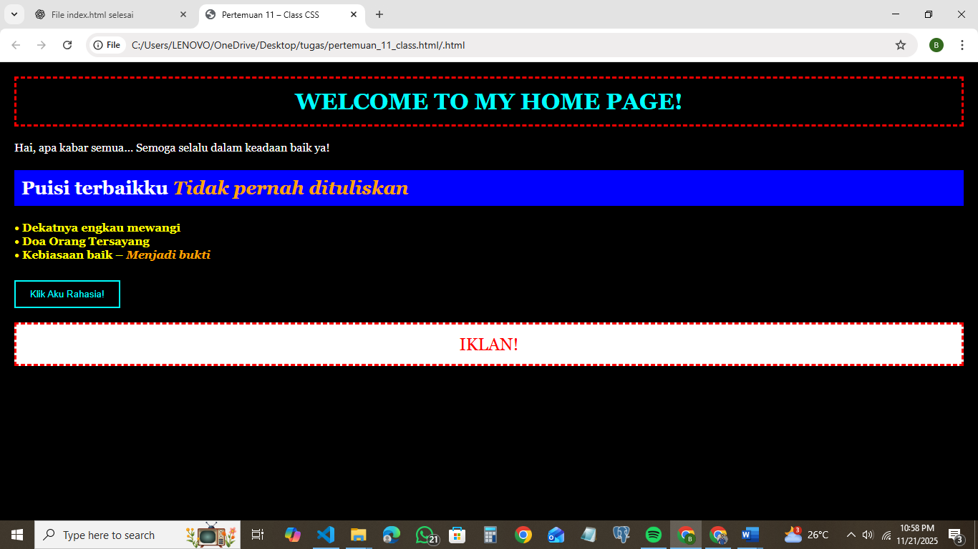
--------------------------------------------
Kesimpulan:
Mahasiswa mengenali perbedaan penggunaan ID dan class, serta dapat memadukan keduanya dalam styling CSS.

